MEDIENINFORMATION
Neue stationäre Kamera für SIPLACE Bestückautomaten
Schnell, flexibel, hochauflösend
München, 13. März 2025 – Für die SIPLACE Bestückautomaten des Markt- und Technologieführers ASMPT ist eine neue stationäre Kamera für die SIPLACE Bestückköpfe CPP und TWIN verfügbar. Diese ermöglicht eine deutlich höhere Verarbeitungsgeschwindigkeit sowie eine erweiterte Bauelementflexibilität – von hochintegrierten Ball Grid Arrays (BGAs) bis hin zu großformatigen Odd Shape Components (OSCs).
SIPLACE Bestückautomaten mit den SIPLACE Bestückköpfen CPP und TWIN können ab sofort mit dem neuen Kameramodell 56 ausgestattet werden. Es hat einen Erfassungsbereich von 66 × 50 mm und eine Auflösung von 16,2 µm/Pixel.
Vorteile an beiden Enden der Bauelementskala
Dank der hohen Auflösung kann das Modell 56 noch Lotkugeln mit einem Durchmesser von 80 µm erkennen und bietet damit deutliche Qualitätsvorteile. Bei komplexen BGA-Strukturen, wie sie beispielsweise bei KI-Chips vorkommen, liefert die neue Kamera sechsmal mehr Pixel pro Kugel als das herkömmliche System. Damit lassen sich Fehler deutlich besser erkennen. Auch am anderen Ende der Bauelementskala ist die höhere Auflösung von großer Bedeutung, denn sie ermöglicht eine wesentlich schnellere und genauere Stereobildvermessung von Spezialbauelementen. Das macht das neue Kamerasystem auch für die Automobilindustrie interessant.
Nachrüstung problemlos möglich
„Mit unserer neuen stationären Kamera, die problemlos nachgerüstet werden kann, gewinnt der Elektronikfertiger noch einmal deutlich an Qualität, Performance und Bauelementflexibilität“, erklärt Sven Buchholz, Vice President Portfolio Management bei ASMPT SMT Solutions. „Damit lassen sich auch sehr feine BGAs prozesssicher verarbeiten, und so manches komplexe OSC kann von der manuellen auf die maschinelle Bestückung verlagert werden.“
Optimale Synergie mit SIPLACE Bestückköpfen
Die neue stationäre Kamera und die SIPLACE Bestückköpfe bilden eine perfekte Kombination hinsichtlich Geschwindigkeit und Flexibilität. Der hochflexible SIPLACE Bestückkopf CPP passt sich softwaregesteuert und bedarfsgerecht an unterschiedliche Anforderungen an und wechselt nahtlos zwischen drei Bestückmodi: Collect & Place, Pick & Place und Mixed Mode. So bleiben Linien auch bei schnellen Produktwechseln immer perfekt ausbalanciert – ohne aufwendige Konfiguration und Kopfwechsel. Der SIPLACE Bestückkopf TWIN ist ein hochpräziser Pick & Place Zwillingsbestückkopf, der speziell für die End-of-Line-Bestückung von großen, schweren und komplexen Sonderbauelementen entwickelt wurde. In der Ausführung TWIN VHF bestückt er Bauelemente bis zu einem Gewicht von 300 g und ermöglicht präzise einstellbare Bestückkräfte bis 100 N.

Verfügbares Bildmaterial
Folgendes Bildmaterial steht druckfähig im Internet zum Download bereit:
https://kk.htcm.de/press-releases/asmpt/

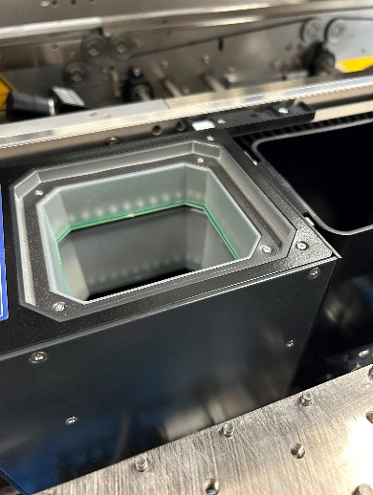 | 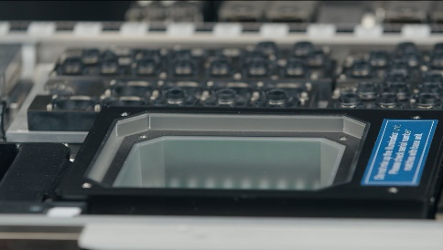
Die neue stationäre Kamera Typ 56 kann problemlos nachgerüstet werden  Bildquelle: ASMPT | Stationäre Kamera Typ 56 im SIPLACE SX Bestückautomaten  Bildquelle: ASMPT
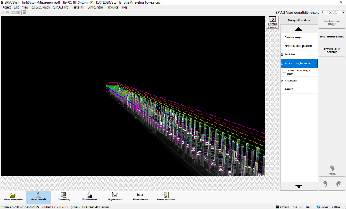 | 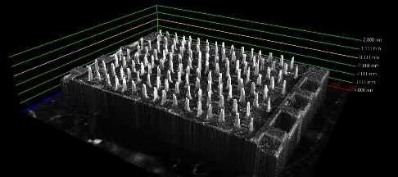
Stereomessung eines Steckers mit Kamera Typ 56  Bildquelle: ASMPT | Stereomessung eines Steckers mit Pressfit THT, Pin Größe 0,4 mm × 0,3 mm × 1,5 mm mit Kamera Typ 56  Bildquelle: ASMPT

Über ASMPT Limited („ASMPT“)
ASMPT mit Hauptsitz in Singapur ist weltweit führender Anbieter von Hard- und Softwarelösungen für die Semiconductor- und Elektronikfertigung. Das Angebot von ASMPT umfasst die Bereiche Semiconductor Assembly und Packaging sowie SMT (Surface Mount Technology): von der Wafer-Beschichtung bis hin zu den verschiedensten Lösungen für Assembly und Packaging empfindlicher elektronischer Komponenten in einer breiten Palette von Endverbrauchergeräten, darunter Elektronik, mobile Kommunikation, Computer, Automobilindustrie, Industrie und LED (Displays). Engste Zusammenarbeit von ASMPT mit seinen Kunden und kontinuierliche Investitionen des Unternehmens in Forschung und Entwicklung tragen erheblich dazu bei, dass ASMPT innovative und kosteneffiziente Lösungen und Systeme anbietet, mit denen Anwender höhere Produktivität, höhere Zuverlässigkeit und verbesserte Qualität erzielen. ASMPT ist ein Gründungsmitglied des Semiconductor Climate Consortium.
ASMPT ist an der Börse von Hongkong notiert (HKEX Aktiencode: 0522) und gehört zu den Werten des Hang Seng TECH Index, Hang Seng Composite MidCap Index, des Hang Seng Composite Information Technology Industry Index, des Hang Seng Corporate Sustainability Benchmark Index sowie des Hang Seng HK 35 Index.
Mehr Informationen zu ASMPT finden Sie auf asmpt.com.

Das Geschäftssegment ASMPT SMT Solutions
Der Auftrag des Geschäftssegments ASMPT SMT Solutions ist der Support, die Implementierung und die Realisierung der Intelligent Factory bei Elektronikfertigern weltweit.
ASMPT Lösungen unterstützen auf Linien- und Fabrikebene mit Hardware, Software und Services die Vernetzung, Optimierung und Automatisierung von zentralen Workflows und erlauben Elektronikfertigern somit den schrittweisen Übergang zur Intelligent Factory mit dramatischen Verbesserungen bei Kennzahlen/KPIs für Produktivität, Flexibilität und Qualität. Mit seinem ganzheitlichen und offenen Automatisierungskonzept öffnet ASMPT seinen Kunden die Tür zur wirtschaftlich sinnvollen Automatisierung ganz nach ihren individuellen Bedürfnissen – modular, flexibel und herstellerunabhängig.
Das Produktangebot umfasst Hard- und Software wie SIPLACE Bestückautomaten, DEK Drucker, Inspektions- und Materiallager-Lösungen sowie die Software Suite WORKS. Mit WORKS bietet ASMPT Elektronikfertigern hochwertige Software zur Planung, Steuerung, Analyse und Optimierung aller Prozesse auf dem Shopfloor. Zentrales Strategieelement bei ASMPT ist dabei die enge Zusammenarbeit mit Kunden und Technologiepartnern.
Mehr Informationen zu ASMPT SMT Solutions finden Sie auf smt.asmpt.com.
Pressekontakte:
Global ASMPT Press Office
ASMPT Ltd.
Susanne Oswald
Rupert-Mayer-Straße 48
81379 München
Deutschland
Tel: +49 89 20800-26439
E-Mail: susanne.oswald@asmpt.com
Website: asmpt.com

HighTech communications GmbH
Barbara Ostermeier
Brunhamstraße 21
81249 München
Deutschland
Tel.: +49-89 500778-10
E-Mail: b.ostermeier@htcm.de
Website: www.htcm.de

